系 列 推 荐

作者简介：

艾伦·扎多夫（Allen Zadoff）的第一部青少年文学作品《面包、女孩以及其他我没有的东西》（Food, Girls, and Other Things I Can't Have）出版于2009年，并于2010年获奖（Sid Fleishchman Humor Award）。另一部成人传纪作品《饥饿》（Hungry）在2007年出版发行。艾伦的青少年作品《生活、剧院和各种悲剧》（My Life, The Theater, and Other Tragedies ）在2011年5月由Egmont公司出版，其最新作品《你离开之后》也将于2012年8月发行。艾伦目前在洛杉矶从事教育工作，主教写作。

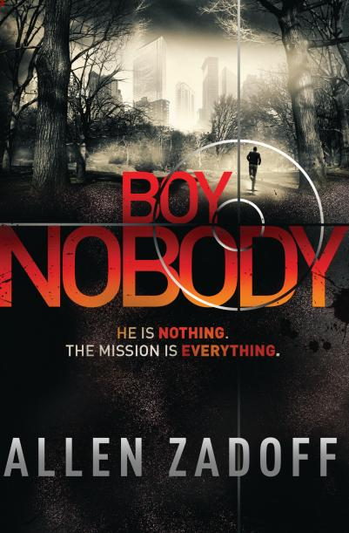
中文书名：《无名杀手》
英文书名：BOOK1 I Am The Weapon (BOY NOBODY)
作 者：Allen Zadoff
出 版 社：Little Brown and Company
代理公司：ANA/Nicole
页 数：352页
出版日期：2013年6月
代理地区：中国大陆、台湾
审读资料：电子稿
类 型：14岁以上青少年小说

版权已授：法国(Albin Michel), 巴西 (Novo Conceito), 捷克共和国(Fortuna Libri), 丹麦(Gyldendal), 德国 (arsEdition), 意大利 (Rizzoli), 荷兰 (Clavis), 斯洛伐克 (Fortuna Libri), 英国 (Hachette Children’s)

- 索尼影业与欧文布鲁克娱乐公司已经从艾伦·扎多副手上拿到小说《无名杀手》（Boy Nobody）的版权，并计划采用贾登·史密斯为其保驾护航

内容简介：

他的眼神中，既有孩子的天真，又有杀手的冷酷。

在大家眼中，博伊·诺伯蒂（Boy Nobody）永远是一名转校生，他从没引起大家的关注，事实上也很少有人关注他。每次博伊都以不同的名字和身份辗转于不同的城镇、学校间。几乎不交朋友的他也不会在一个地方停留太久。但在离开之前，身边都会有人死于非命。对博伊来说，这只是执行了一次普通任务——任务完成后博伊便从这个地方消失踪迹，向下一个“目标”进发。

博伊11岁时，其双亲死于一场匪夷所思的人为事故。而博伊则发现自己其实受到了“项目组”的控制。“项目组”其实是一个由政府领导的地下组织，这个组织通过给一些特殊的孩子们洗脑进而操纵他们去进行一系列的反间谍侦查活动。

博伊就是其中一员。然而在他心底最深处仍然渴望追回曾经的自己，博伊想过属于普通少年一样平凡快乐的生活——一个真实的、充满温情的家庭、疼爱自己的父亲母亲。博伊迫切地想退出这场游戏。面对“项目组”的下一个任务，博伊究竟该怎么做呢？

媒体评价：

“扎多夫（自《君之出矣》（You Left Me）以来）便改变了自己的写作风格，转而在青少年间谍类小说中大放异彩……但扎多夫却没有选择开辟新天地，而是用强大的阵容打造出一个情节紧张、扣人心弦的故事。过度保护山姆的好朋友达利斯，还有腹黑的艾丽卡，都比传统意义上的此类型角色更为复杂丰满。再加上扎多夫不时推出的间谍小玩意，这部叙述豪迈、情节曲折的小说，简直让读者难以自拔。”
----《出版人周刊》（Publishers Weekly）星标书评

“这本书注定将会成为年度最具话题性的一部青少年小说，并向《饥饿游戏》（The Hunger Games）一样引发狂潮。”
----Cult Hub

“这就像《神鬼认证》（The Bourne Identity）遇上《詹姆斯·邦德》（James Bond），又遇上《阿历克斯·莱德》（Alex Rider）。哦，我的天，这本书的内容实在是太令人震惊了，我的脑袋都快爆炸了。”
----《品书杂志》（Booktalk）

“小说行文简洁、充满动作描写的章节非常适合那些喜欢打斗的朋友。事实上，这本书读起来更像是成人大众惊悚小说。你会发现不仅年轻人手捧着这本书，就连那些纯粹的悬疑小说粉丝也会买来看一看。悬而未决的谜团与开放式的结局都会让读者对这一新系列的下一步作品翘首以盼。”
----《学校图书馆期刊》（School Library Journal）

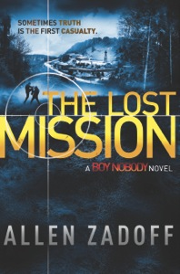
中文书名：《迷失任务》
英文书名：BOOK2 I Am The Mission (THE LOST MISSION)
作 者：Allen Zadoff
出 版 社：Little Brown and Company
代理公司：ANA/Nicole
页 数：待定
出版日期：2014年8月
代理地区：中国大陆、台湾
审读资料：电子稿
类 型：14岁以上青少年小说

内容简介：

他是一名完美的战士。没有名字，没有过去，没有感情。但博伊·诺伯蒂却因自己上一次任务出现了迷茫。他无法忘记上一个被他杀死的目标。他的“父母”——“项目组”的监护人——担心过去那个冷血杀手会变成对组织造成威胁的不利因素。

不过好在，“父亲”和“母亲”并没有和他计较这些小事，毕竟每个人都有自己的低潮期。所以，他们允许博伊·诺伯蒂用行动证明自己。新任务很简单：潜入一个独立组织，刺杀他们的领导人。但是有一个问题：在他之前，另一个他从未听说过的人也被派到这里。于是，在博伊·诺伯蒂的调查过程中，他意外发现该组织内还存在着一个潜在的恐怖威胁，过去失踪的那名“组织”刺客说不定现在还活着。困惑不已的博伊·诺伯蒂，因此又遇到了更多未解的谜团。

作为《无名杀手》（Boy Nobody）的续集，这部小说依旧延续了前作令人心跳不已的动作场面与发人深思的叙事人物，同时又刻画了新的异国背景、新的任务以及新的等待解开的秘密。

谢谢您的阅读！
请将反馈信息发至：齐梦涵（Nicole Qi）
安德鲁·纳伯格联合国际有限公司北京代表处
北京市海淀区中关村大街甲59号中国人民大学文化大厦1705室
邮编：100872
电话：15810294174
传真：010-82504200
Email：Nicole@nurnberg.com.cn
网址：http://www.nurnberg.com.cn
微博：http://weibo.com/nurnberg
豆瓣小站：http://site.douban.com/110577/

